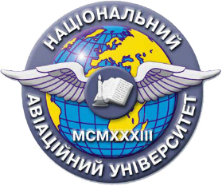 | МІНІСТЕРСТВО ОСВІТИ І НАУКИ УКРАЇНИ  національний авіаційний університет  Факультет лінгвістики та соціальних комунікацій  V Міжнародний симпозіум  СОЦІОКУЛЬТУРНИЙ ДИСКУРС ГЛОБАЛІЗОВАНОГО СВІТУ:  НАУКА, ОСВІТА, КОМУНІКАЦІЯ  16 березня – 18 травня 2022 року |  | 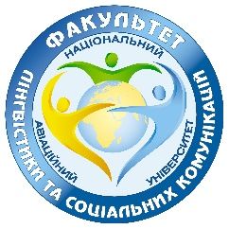
Кафедра української мови та культури
Круглий стіл молодих учених, аспірантів, студентів
«Тарас Шевченко: вчора, сьогодні, завтра»
17 березня 2022 року
Реєстрація: Web-сервіс: http://conference.nau.edu.ua  Електронна пошта: umk@npp.nau.edu.ua  Телефон: (044) 406 77 14 |  | Заявки на участь  до 12 березня 2022 року

Шановні колеги! Запрошуємо Вас до участі в Круглому столі молодих учених, аспірантів, студентів «Тарас Шевченко: вчора, сьогодні, завтра», який відбудеться в рамках V Міжнародного симпозіуму «Cоціокультурний дискурс глобалізованого світу: наука, освіта, комунікація» 17 березня 2022 року.

Тематика круглого столу передбачає обговорення питань, пов’язаних із особливостями сучасної інтерпретації постаті і творчості Тараса Шевченка, аналізом мовної специфіки художніх текстів письменника, визначенням ключових образів поетичного мислення автора.

Співорганізатори круглого столу:

Інститут української мови НАН України

Напрями роботи круглого столу

1. Поетико-стильові виміри художнього світу Тараса Шевченка.
2. Дискурс України у творчості Тараса Шеченка.
3. Постать Тараса Шевченка в діалозі культур.
4. Мовна парадигма художніх текстів Тараса Шевченка.

Робочі мови круглого столу: українська, англійська, німецька, французька, іспанська.

Умови участі: круглий стіл відбудеться в онлайн-режимі. Для участі в ньому потрібно до 12 березня 2022 року подати заявку на електронну адресу: umk@npp.nau.edu.ua. Запрошення з посиланням на онлайн-роботу круглого столу перед його початком буде надіслано учасникам на вказані в заявках електронні адреси. Програму конференції та сертифікати буде опубліковано в електронному вигляді.

Контактна інформація: додаткову інформацію про роботу круглого столу можна отримати за телефоном: (044) 406 77 14, (044) 406 75 83.

